Amit az AT tápegységekről tudni érdemes:
A régi AT-s tápegységek viszonylag jól terhelhető tápegységek, jó hatásfokkal. Össze sem lehet mérni a melegedését egy ugyan ilyen paraméterekkel rendelkező disszipatív táppal. Ezek a tápok szimmetrikus feszültséggel rendelkeznek. A pozitív ágat átalakítás nélkül jobban lehet terhelni, a negatív ágat kevésbé. A viszonylag magas frekvencia miatt (25-100 kHz) kisebb transzformátor található benne, mint az 50 Hz-es disszipatív tápegységekben. A tápegység felépítése szerint 6 részre bontható:
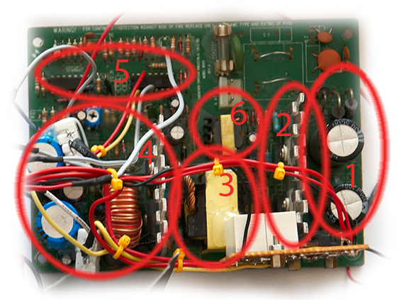
- Nagyfeszültség egyenirányítás sima diódákkal, két sorba kötött nagyfesz. kondi pufferként
- Kapcsolótranzisztorok, vagy FET-ek, amik az egyenirányított feszültséget szaggatják nagyfrekvencián
- Transzformátor
- Schottky-diódák szintén az egyenirányításnak, pufferkondik
- Vezérlő IC és védő tranzisztorok, vagy komparátor
- Segédtáp
Működése:
Általában TL494-es vezérlő IC található ezekben a tápokban (vagy ezzel kompatibilis). Az IC úgy működik, hogy két tranzisztort vezérel, amik a 2-es részben található tranzisztorokat kapcsolgatják. A vezérlés PWM jelekkel történik. Ha nem kell nagy energia, akkor a PWM jelek kitöltési tényezője kicsi. Minél jobban terheljük a tápot, annál jobban közelít a vezérlés az 50-50%-hoz, ami a táp maximumon járatását jelenti. Átalakítás nélkül azonban a tápot nem tudjuk terhelni, mert a védelmi kör közbelép, és az IC 4-es lábára 2,8V-nál nagyobb feszültséget kapcsol, amivel az áramot olyan mértékben csökkenti, hogy a feszültség is szinte 0V-ra esik. Ilyenkor egy ciripelő hangot hallat a tápegység. Némelyik táp az 5V-os ágat "figyelve" állítja be a kimeneti feszültséget, némely típus pedig a 12V-ot. Ha a "figyelés" az 5V-os ágban van, akkor azt tapasztaljuk, hogy ha a 12V-ot terheljük, akkor a feszültség leesik. A későbbiekben megnézzük, hogy hogyan kell a tápunkat átalakítani, hogy a védelmi kört kiiktassuk, vagy új, használhatóbb védelmet építsünk a helyére.
Ebben a részben két lépésben alakítjuk át a tápegységünket.
Az első lépcső a védelem kiiktatása.
Hogy a tápegységhez könnyen hozzáférjünk, szereljük ki a dobozából, majd az összes vezetéket forrasszuk ki. A védelemről vagy tranzisztorok gondoskodnak, vagy egy komparátor IC. Ezek szerepe az, ha a feszültségszint eltér a két ág között, akkor a tápegységet letiltja. A letiltás azt jelenti, hogy a TL494-es IC 4-es lábára egy feszültségosztón keresztül nagyobb feszültséget kapcsol, mint 2,8V. Az adatlapban látszik, ez azt jelenti, hogy a PWM vezérlést 0%-ra állítja.
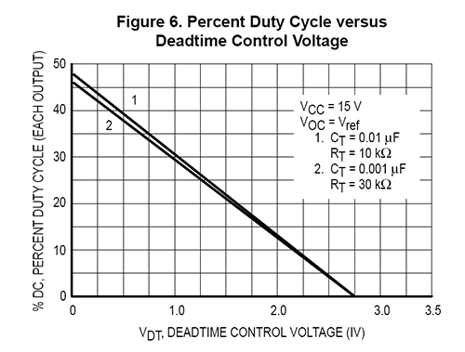
Ezt a védelmet könnyedén kiiktathatjuk. A 4-es lábra állandó GND-t kell kapcsolni. Ezt úgy a legegyszerűbb elérni, hogy a 4-es lábnál lévő feszültségosztó felső tagját (vagy tagjait) kivesszük. Ilyenkor az alsó tag ellenállásán keresztül ezt a lábat le is húztuk a GND-re. Innentől kezdve azonban nagyon óvatosan kell eljárni, mert ha zárlatot csinálunk a táp azonnal tönkremehet. Nagyon hasznos, ha az élesztéshez használunk egy speciális kábelt. Ez egy 230-as csatlakozóból, egy nyákba dugható aljzatból és sorba kötött 60W-os hálózati izzóból áll (vagy a barna, vagy a kék vezetékkel kell sorba kötni). Sok tápegységet ez mentett meg a haláltól. Ha rövidzár van valahol, akkor világít az izzó, és jócskán leesik a bemeneti feszültség és ezzel együtt az áram is.
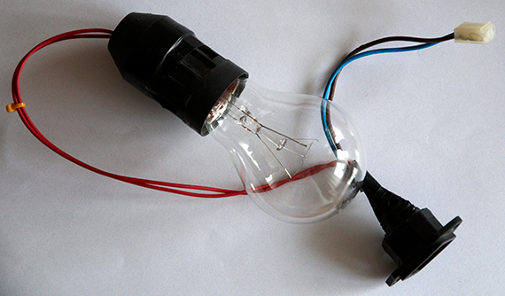

A második lépcső a feszültség szabályozás.
Ez már egy kicsit összetettebb folyamat. Először is, nekünk a 12V-ra van szükségünk. A visszajelzést át kell kötnünk az 5V-os körből a 12V-os ágba. Ezt úgy tudjuk megtenni, hogy a TL494 1-es lábán lévő feszültségosztó felső tagjait (rendszerint itt több ellenállás van) átkötjük a 12V-ra. Csipogós multiméterrel meg tudjuk nézni, hogy az 1-es lábtól milyen vezetősáv megy az 5V-hoz. Ha szerencsénk van akkor csak egy átkötés, amit könnyen kiszedünk, és átforrasztjuk a 12V-hoz. Ha nem átkötés, akkor a vezetősávot el kell vágni egy éles tapétakéssel, és az ellenállásokat összeforraszjuk (feszültség osztó felső tagja, ami eredetileg az 5V-ra volt kötve) a 12V-tal. Ha ez megvan, akkor már terhelhetjük nyugodtan a 12V-os kört. Ezután azonban elkeseredéssel azt tapasztaljuk, hogy a kimeneti feszültség nagyon alacsony. Nem ijedünk meg. Az 1-es láb feszültség osztójának az alsó tagjaival párhuzamosan rakunk egy 22K trimmert (a trimmert ellenállásként használjuk, tehát elég csak az egyik szélső és középső lábát bekötni, vagy valamelyik szélsőt összekötni a középsővel). Mielőtt elkezdjük a feszültséget felvinni a maximálisra, előtte a kimeneti kondikat ki kell cserélnünk, mert csak 16V-osak vannak benne. Ha az 5V-os ágban 10V-os a kondi, akkor rakjuk bele azokat a 16V-os okat (mivel ezt az ágat egyáltalán nem terheljük meg, tökéletesen jó ide a régi kondi is), amiket az előbb szedtünk ki. Arra figyelni kell, hogy a negatív ágban is legyenek a kondik lecserélve, mert a táp szimmetrikus. Arra is emlékezzünk, hogy a negatív ágat továbbra sem szabad csak pár száz mA-ral terhelni, mert ehhez az ághoz majd a későbbiekben nyúlunk. Most már tekergethetjük a trimmert. Ha minden jól megy, akkor a kimeneti feszültséget 25-29V-ig tudnánk tekerni. 20V-tól azonban ne tekerjük feljebb, hogy a tápban legyen még tartalék. Mivel ez a szabályzás nem lineáris, ezért a feszültség állítását máshogyan fogjuk megoldani. Most jön az IC 2-es lába.
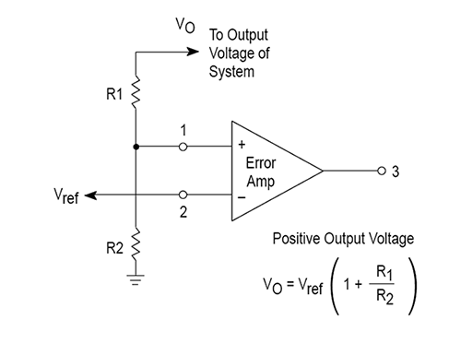
Az adatlapból azt látjuk, hogy a kimeneti feszültség függ az 1-es lábon lévő feszültségosztótól és egy referencia-feszültségtől. Tehát kizárásos alapon a referencia-fesz. a 2-es lábra csatlakozik. Erről a lábról az összes ellenállást kitakarítjuk. Bekötünk egy potmétert. A potmétert feszültségosztó üzemben használjuk, azaz a két széle a táp, és a középső lába pedig megy az IC 2-es lábára. A potméter tápellátását a következőképpen tudjuk megoldani. Valahonnan szereznünk kell stabil 5V-ot. Az adatlapból látszik, hogy a 14-es lábon van egy stabilizált 5V-os feszültség. A poti egyik szélső lábát ide kötjük, a másik szélsőt pedig a GND-re. Ha mindent jól csináltunk, akkor 0V-tól 20V-ig állítható tápegységünk van. Ha már ennyivel megelégszünk, akkor már csak egy biztosítékot kell bekötnünk, hogy egy véletlen rövidzár ne tegye tönkre az eddigi művünket. A biztosíték 4A-től ne legyen nagyobb!
Eddigi költségeink:
AT tápegység | 200-300 Ft
2 db 25V/2200 µF kondenzátor | 2 x 80 Ft
1db 50 k potméter | 200 Ft
1db 22 k trimmer | 40 Ft
Kimeneti olvadó-biztosító | 100 Ft
Összesen | 700-800 Ft

Kevesebb, mint 1000 Ft-ból már van egy alap tápunk.
A negatív ágnál a -5V-ot figyelmen kívül hagyjuk. A -12V-ra fogunk koncentrálni. Ha megnézzük a kimeneten az egyenirányítást, akkor azt látjuk, hogy a hűtőbordán 2 db 3-lábú alkatrész található (valamikor az egyik közülük 2 db hengeres dióda a tetején összeforrasztva). Ezek a háromlábú alkatrészek gyakorlatilag Schottky-diódák. Egy tokban két darab dióda. Ezek a diódák sok-sok ampert tudnak. Ezekkel a diódákkal nincs is baj. A baj a negatív ágban lévő sokkal szerényebb méretű diódákkal van. Ha azt akarjuk, hogy a negatív ágon is nagyobb áram folyhasson, ki kell cserélni a satnya diódákat valamilyen izmosabbra. Ha a -12V-os ágat multiméterrel visszacsipogtatjuk, eljutunk 2 vagy 3 db piciny diódához. Ha három darabot találtunk, az azt jelenti, hogy 2 db van közvetlenül a trafó tekercsekre kötve és egy darab van ezek között és a negatív ág kimenete között sorban. Ami sorban van, azt pótolhatjuk egy rövidzárral. Itt járjunk el körültekintően. Nézzük át többször is a vezetősávokat, hogy biztosan a soros diódát söntöljük ki. Erre azért van szükség, hogy a pozitív és a negatív ág között pontosan szimmetrikus legyen a feszültség. Ha a soros diódát benne hagyjuk, akkor a negatív körben egy dióda nyitófesszel kisebb feszültségünk lesz a kimeneten. Maradt 2 darab dióda, amiket most már ki kell forrasztani a helyükről. Ha a nyákra nincs rászitázva a beültetési rajz, akkor jelöljük meg, hogy hogyan voltak benne a diódák. Ide keresnünk kell valamilyet (tudjon azért vagy 5A-t)! Nagyon fontos, hogy a sima hétköznapi dióda nem jó. Csak és kizárólag Schottky vagy Fast recovery diódák a jók. Pl. SB560. Ebből két darab kerül 150 Ft-ba.
Ha ezzel a művelettel is megvagyunk, akkor van egy szabályozható szimmetrikus tápegységünk, ami a rövidzárat még továbbra sem bírja. Ha erősítőt szeretnénk vele meghajtani, akkor a negatív ágba is be kell rakni egy 4A-es biztosítékot. A potméter helyett berakhatunk fix értékű ellenállásokat. Ha az 1-es lábnál lévő trimmer helyére pedig berakunk egy átkötést, akkor a tápunk teljes kakaóval fog üzemelni. Ez olyan 25-29V között van valahol. Ha ilyen tápegységben gondolkodunk, akkor a kimeneti kondikat ne 25V-osra hanem nagyobbra válasszuk! 5600 µF-os kapacitásérték pedig már elég puffernek, mert a magasabb frekvencia miatt sokkal hamarabb feltöltődnek a kondik. Nem kell több 10.000 µF-ban gondolkodnunk.
Azt láthatjuk, hogy 1000 Ft környéki összegből már van egy szabályozható tápunk, vagy egy fix feszültségű erősítő tápegység. Ha erősítőbe rakjuk, akkor azt fogjuk tapasztalni, hogy 50-100 Hz-es brummnak nyoma sincs a legkissebb mértékben sem.
A következő részben már az áramszabályozással foglalkozunk. Ettől igazán jó egy tápegység.
Az áramszabályozásra két lehetőség lesz. Az egyik változat az olcsóbb kivitel, a másik változat pedig a cikk elején beharangozott PIC-es panel LCD kijelzővel.
I. Változat.
Az olcsóbb kivitel azt jelenti, hogy szükségünk lesz egy műveleti erősítőre, teljesítmény ellenállás-söntökre és egy újabb potméterre.
Ez a változat még elég egyszerű, ezért csak kapcsolási rajzot mutatok, amit könnyen egy próbapanelen össze lehet huzalozni.
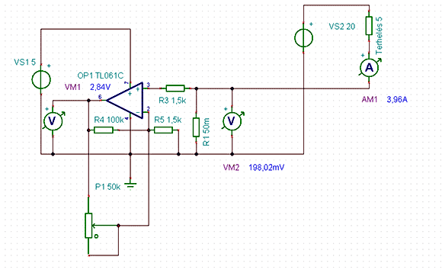
Nézzük meg, hogyan is működik:
A rajzon lévő R1-es ellenállás valójában 2 db 0,1 Ω-os 5W-os ellenállás párhuzamosan kötve. Ennek az egyik felét lekötjük a GND-hez. A másik fele pedig megy a kimeneti GND-re. Ez a lépés nagyon fontos, hogy a terhelésünk GND-je nem az AT-s táp GND-je lesz!! Utána beállítjuk a műveleti erősítő erősítését. A söntön eső feszültséget fogjuk felerősíteni, és a felerősített jelet bevezetjük a TL494-es IC 4-es lábához. Az erősítést az R5, R4 (visszacsatoló ellenállás) és az ezzel párhuzamosan kötött P1 potméterrel lehet beállítani. Ha nagyobb áramot akarunk, akkor a visszacsatolásban lévő potmétert eltekerve az erősítési tényezőt csökkentjük, ezáltal a TL494 4-es lába kisebb feszültséget kap, ami nagyobb kimeneti áramot eredményez.
Összefoglalva, akkor mit, hova is kellene kötni:
Ha a próbapanelen összeraktuk a műveleti erősítőt és a hozzá tartozó 3 db ellenállást (R3, R4, R5), a potmétert kivezethetjük 2 vezetéken, a söntöt fixen beforraszthatjuk az AT táp GND-jéhez. A műveleti erősítő a TL494 14-es lábáról fogja megkapni az 5V-os feszültséget (VS1 5 jelölés a kapcsolási rajzon). A műveleti erősítő GND pontját az AT táp GND-jéhez kötjük. A tápunk kimeneti GND-je (a sönt másik fele) megy az R3-as ellenálláshoz. A műveleti erősítő kimenete pedig a TL494 4-es lábára. A VS2 20 jelölés a kapcsolási rajzon a 12V-os körben a maximálisan beállított 20V-os feszültséget szimbolizálja.
Ha már ezzel is megvagyunk, akkor már majdnem tökéletes a labortápunk. Már csak a kijelzés hiányzik róla és az, hogy a negatív körben is tudjuk az áramot szabályozni. A költségek így változtak:

AT tápegység feszültség szabályzással | 700-800 Ft
2db schottky dióda 5A | 2X75 Ft
1db 50K potméter | 200 Ft
2db 0,5R ellenállás | 2x40 Ft
Műveleti erősítő * | 120 Ft
Kimeneti biztosíték | 100 Ft
Összesen | 1350-1450 Ft

* Műveleti erősítő akármilyen típusú lehet. Ha nem rail-to-rail, nem baj, mert nem kell a tápfeszültséget a kimeneten megjelenítenie. Ilyenkor akármilyen erősítést állítunk be, olyan 3,5V-nál nagyobb feszültség nem fog megjeleni a kimeneten, ami nem baj, mert nekünk csak maximálisan 2,8V kell.
Elérkeztünk a deluxe változathoz. A TL494-es IC-t egy 16F883-as PIC fogja vezérelni. A feszültség, beállított áram, illetve a két ág áramát egy LCD fogja kijelezni. Ez a panel gyakorlatilag a művelei erősítős panelt váltja fel. A panelen van 2 db INA193-as áramsönt. Ez egy kicsit egzotikus alkatrész. Magyarországon sajnos nem sok helyen lehet hozzájutni és az ára is viszonylag magas (600 Ft/db). Ez igazából egy fix erősítésre beállított műveleti erősítő, ami nagyon pici (SOT23-5 tokozás). Közzéteszem a kapcsolási rajzot, mert lehet, valaki újra fogja rajzolni huzalos alkatrészekkel, vagy INA193 helyett műveleti erősítőkkel.
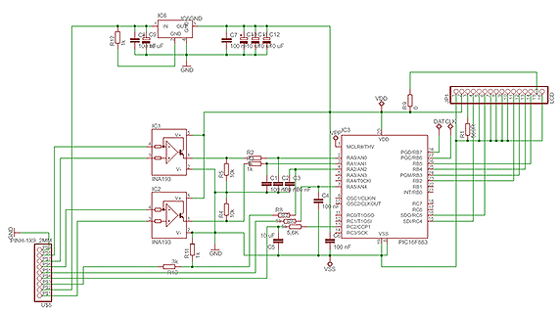
Az áramkör működése elég egyszerű. A söntökön eső feszültséget az INA193-ak felerősítik és a jelet PIC AD portjaira továbbítják. Egy A/D port fel van még használva egy potméternek (ezzel lehet majd az áramkorlátot beállítani) és egy A/D portra csatlakozik egy feszültségosztó is, amivel a kimeneti feszültséget figyelhetjük. A feszültségosztó értéke úgy van beállítva, hogy a 4,1 k és 1 k Ωból 5,1-szeres osztás adódik, amivel 25,5V maximális kijelzést tudunk elérni. Azért pont ennyi, hogy a feszültségérték megegyezzen az A/D 8 bites értékével (csak egy tizedesveszőt kell beilleszteni). Mivel 4,1 k ellenállás nem szabvány én SMD ellenállásból 2 db-ot forrasztottam egymásra úgy, hogy a feszültségérték a pontos értéket mutassa. A panelra tervezhettem volna még egy ellenállást vagy egy kis trimmert, hogy könyebb legyen kalibrálni a feszültségértéket. Amikor a panelt terveztem, még nem volt tervben a cikk megírása. Mindegyik analóg bemeneten van egy integráló tag (aluláteresztő szűrő), hogy az esetleges zajokat vagy hirtelen változásokat kiintegráljuk. A PIC A/D bemenetein az ajánlott maximális ellenállásérték 10 k Ω. Ha ettől nagyobbat választunk, akkor az AD átalakítás nem lesz pontos (Az áramszabályzó potméter ebből kifolyólag max. 10 k Ω lehet). A programban mindkét ág árama figyelve van. Amelyik ágon nagyobb áram folyik, az az ág lesz visszaszabályozva.
A kimeneti részen is van egy integráló tag. Azt hiszem, nem árulok el nagy titkot, hogy az analóg kimeneti feszültséget PWM jelből állítjuk elő (az integráló tag után lesz analóg a feszültség). A program eldönti, hogy melyik ágban folyik a nagyobb áram, majd megnézi, hogy ez nagyobb-e, mint a beállított áramérték. Ha nem nagyobb, akkor nincs szabályzás, ha pedig nagyobb, akkor a PWM-generátor segítségével megemeli a TL494 4-es lábán a feszültségszintet addig, hogy az áramérték a beállított értéken maradjon.
A kijelzésről pedig egy LCD gondoskodik. Ez 4 biten van meghajtva +2 bites vezérléssel. Ha olyan típust választunk, amiben van háttérvilágítás, akkor annak a fogyasztását le kell csökkentenünk, hogy 50 mA felett ne fogyasszon (nem forrasztjuk be az LCD 15-ös lábát, hanem azt egy ellenálláson keresztül kb. 50-80 Ω értékkel összekötjük az LCD 2-es lábával).
5V-os stabilizátornak minden olyan stabkocka jó, ami bír 30V-ot, és legalább 100mA-t. A lábkiosztása pedig: 1-es = bemenet, 3-as = kimenet, zászló = GND. Én olyan típust találtam, aminek a 2-es lábán van még egy engedélyező bemenet. Ez 10 k Ω-on keresztül fel van húzva a bemeneti tápfeszültségre.
A nyákterv itt, a beültetési rajz pedig itt található. A nyákot úgy terveztem, hogy 100 x 75-ös panelre 2 db ráférjen. A csatlakozó lábkiosztása mm-es, nem raszter pontos. Az LCD kijelző nincs közvetlenül a panelra forrasztva. A nyáklapra egy 16-os tüskehüvely, az LCD-re pedig 16-os tüskesor van forrasztva, és a kettő egybedugva.
A programozó PAD-ek a nyákon vannak, azonban nem abban a sorrendben, ahogyan a PICkit 2 programozón van. Az utolsó pad (CLK) és az utolsó előtti (DAT) fel van cserélve. Erre figyeljünk oda a felprogramozáskor!
A program forráskódja itt, a lefordított hex file pedig itt található.
A program felépítéséről:
A program tartalmaz osztó és szorzó rutinokat, amik a pontos áramérték kijelzését és az LCD időzétést segítik. Nem elég csak a hex fájlt felprogramozni, az EEPROM-ot is fel kell tölteni adatokkal.

EEPROM cím | Érték HEX | Érték DEC | Magyarázat
00 | 8C | 140 | Hány volt jelenjen meg a TL494 4-es lábán
01 | D4 | 212 | Maximális áram érték (4 Amper)
02 | 35 | 53 | CC áram offset
03 | 35 | 53 | Pozitív ág áram offset
04 | 35 | 53 | Negatív ág áram offset
05 | 1E | 24 | LCD parancs-üzemmód időzitő
06 | 14 | 20 | LCD karakter-üzemmód időzítő
EEPROM adattáblázat

Ha a programunkat feltöltöttük, akkor szükséges lehet a táblázatban közölt EEPROM értékektől eltérni. Itt azonban csak pár értékkel térjünk el az alapértékektől.
A 00 cím beállítása:
A potmétert minimumra csavarjuk. Az EEPROM értékét addig növeljük, míg terheléssel a kimeneti áram 0-ra nem csökken, vagy a tápegység el nem kezd cirimpelni.

A 01 cím beállítása:
Az áram potmétert maximálisra csavarjuk. Itt a kijelzésnek 4A-t kell mutatnia.

A 02, 03, 04 címek beállítása:
Sorbakötünk a tápegységünkkel egy árammérőt. Megterheljük a tápegységet 1-2A-ral. A kijelzett értéknek és a kalibrált árammérőnek ugyanazt az értéket kell mutatnia! (A 8 bites felbontás miatt pár 10 mA eltérés lehetséges). Ennek a három EEPROM értéknek elvileg ugyan annak kell lennie.

A 05, 06 cím bállítása:
Ezek az értékek az LCD korrekt időzítéséért felelősek. Ha a kijelzőnk értelmezhetetlen karaktereket ír ki, akkor a 05 cím értékét kell növelnünk. Ha karakterkihagyás történik, akkor pedig a 06-os értéket. Az lenne a jó a program működésének szempontjából, ha mind a két értéket a lehető legkisebbre tudnánk csökkenteni úgy, hogy a kijelzés még tökéletes legyen.

A program a Timer1 túlcsordulásakor kiírja az aktuális értékeket az LCD kijelzőre, kb. fél másodpercenként.
Remélem a cikk segíteni fog az átalakításban. Mint azt a bevezetőben említettem, ezek a módszerek nem csak az utánépítésben segítenek, hanem gondolatébresztésre is szolgálnak. A közzétett forráskódok és kapcsolási rajzok is a továbbfejlesztést segítik. Nem mintha ez a változat nem lenne kielégítő, de mint mindent, ezt is tovább lehet fejleszteni. Én sem állok meg, hanem a jövőben is fejlesztem és tökéletesítem a tápegységeket. Ha valakinek vannak ötletei, akkor azokat várom a PC táp átalakítás topikban.

Tippek:
Ne feledjük, hogy a feszültségfigyelés a +12V-os ágban van. Csak a negatív ágat ne használjuk, mert itt nincs feszültség-utánhúzás. Terhelésre itt leeshet a feszültség pár V-ot. Általában a pozitív ágat fogjuk terhelni. A negatívot csak akkor, ha valamilyen erősítőt kapcsolunk rá, de ilyenkor úgyis terhelődik a pozitív ág is, így megmarad a szimmetriánk.
Mivel nagyon ritka a két egyforma tápegység, ezért az itt leírtak bizonyos típusoknál eltérhetnek. Ha 5V-ra van szükségünk, akkor azt a TL494 14-es lábáról levehetjük, de innen csak 1-2 mA nyerhető. Ha olyan feszültségre van szükségünk, amit tudunk stabilizáni és az értéke nem változik, akkor a TL494 12-es lábáról levehetjük. Sok tápegységben itt is eltérés mutatkozik. Van olyan, amit 100-200 mA-rel is lehet terhelni, valamelyik pedig még a 70 mA-t sem bírja (ezért kell a háttérvilágítós LCD panel fogyasztását is csökkenteni).
Ha a segédtápunk izmosabb fajta, akkor rakhatunk be kétáramkörös relét, amivel a kimenetet tudjuk ki-be kapcsolni és egy LED-del annak állapotát visszajeleztetni.
A másik probléma a ventilátor meghajtása. Ezt úgy oldottam meg, hogy a segédtápot egy 7812-vel 12V-on stabilizáltam. Ide beraktam egy NE555-öt, ahol beállítottam 50%-os négyszögjelet. Erről van a ventilátor meghajtva. Állandó, lassú sebességgel forog.
Másik lehetőség, hogy az AT táp 12V-os ágába forrasztjuk a ventilátor vezetékét. A hátránya az, hogy kis feszültségen a ventilátor egyáltalán nem forog. Nagy feszültségen meg elég nagy fordulaton és hangosan.
Az is megoldás lehet, hogy egy saját segédtápot építünk be, ahonnan a kiegészítő áramköröket hajtjuk meg.
Ha a kontrol-paneles megoldást akarjuk megépíteni, figyeljünk rá, hogy az árammérő söntöket itt nem a GND-hez kell kötni, hanem 2 db-ot párhuzamosan kötünk, majd beforrasztjuk azt az AT panel 12V-os helyére! Majd ugyanúgy két darabot párhuzamosan kötünk, és ezeket beforrasztjuk a -12V-os helyre. A söntöknek a másik fele lesz a kimenet, amiket kössünk biztosítékra. A söntök értéke továbbra is 0,1 Ω.
A potméterekhez az 5V-ot vagy a kontrol-panel stabilizált 5V-járól szedjük le, vagy a TL494 14-es lábáról.

Az utolsó részhez azért nem írtam költségeket, mert ezek már erősen változhatnak, ki milyen LCD kijelzőt szerez be, milyen PIC-kel építi meg, tud-e beszerezni INA193-at, stb. A költségek még így is csak tized részét adják egy boltban vásárolt hasonló tudású táp árának.

Kevés füstöt és sok sikert kívánok az átalakításhoz! Innen az összes fájlt le lehet tölteni.

Képek a következő oldalon!

